|  |  |  |  |  |  |
| --- | --- | --- | --- | --- | --- |
| Subsector / Módulo: química  PROFESOR: Felipe Castro Ardemagni | | | | |  |
| Guía  Molaridad, fracción molar y densidad | |  |  |  |  |
| Nombre Apellido: | | Curso: 1 medio | | Fecha: MAYO | |
| Objetivo de Aprendizaje: | Explicar, por medio de modelos y la experimentación, las propiedades de las soluciones en ejemplos cercanos, considerando:   * MOLALIDAD * MOLARIDAD. * FRACCION MOLAR . | | | | |

**I. Comprensión de lectura.**

Lea atentamente el siguiente texto y responde las preguntas relacionadas a continuación.

**Molaridad.**

Esta unidad de concentración se basa en el volumen de una solución y por ello es conveniente utilizarla en los procedimientos del laboratorio en donde la cantidad medida es el volumen de solución. La molaridad se define como el número de moles de soluto por litro de solución (también como el número de milimoles de soluto por mililitro de solución):



 Tratándose del equilibrio químico, es necesario distinguir entre la concentración analítica que no es más que el número total de moles de un soluto en un litro de solución y la molaridad analítica de una especie en equilibrio. Por ejemplo, si añadimos 0.1 moles de ácido acético a un litro de agua, tendremos una concentración analítica de ácido acético 0.1 molar. Sin embargo en virtud del equilibrio:



una fracción de las moléculas de ácido acético estará ionizada por lo que la concentración real de la especie CH3COOH será menor que 0.1 molar.

Algunos reactivos de mucha aplicación en análisis químico son manufacturados en estado líquido como una disolución concentrada de la sustancia de interés. Entre estas sustancias tenemos la mayoría de los ácidos que con mayor frecuencia se utilizan en los laboratorios como son el ácido sulfúrico, clorhídrico, etc. En los frascos de estos ácidos concentrados nos indican los fabricantes su porcentaje (% masa/masa) y densidad de la solución del ácido. Con estos datos podemos calcular el volumen necesario del ácido concentrado para preparar un ácido más diluido. Para ello nos basamos en la masa de reactivo necesaria para preparar la solución es igual a la masa que encontramos de ese reactivo en una solución concentrada. Por ejemplo para una solución diluida cuya concentración se da en forma de molaridad:

1. Según el párrafo leído, ¿Qué es la molaridad?

Respuesta:___________________________________________________________________________________________________________________________________________________________________________________________

1. ¿Qué se debe distinguir en el equilibrio quimico? :_______________________________________________________________________________________________________________________________________________________________________________________________________________________________________________________________
2. ¿Por qué los otros productos quimicos son manufacturados ?:___________________________________________________________________________________________________________________________________________________________________________________________________________________________________________________
3. **Preguntas de desarrollo** (3pts c/u)De acuerdo a la siguiente imagen describa el la molaridad, densidad y molalidad.

 



|  |  |  |
| --- | --- | --- |
| Definición y ejemplo | Definición y ejemplo | Ejemplos |

III De acuerdo a la siguiente imagen de la preparación de soluciones químicas, explique como usted aplica en la vida cotidiana la preparación de disoluciones químicas y como usted identificar cuando es una mezcla insaturada, sobresatura y saturada.

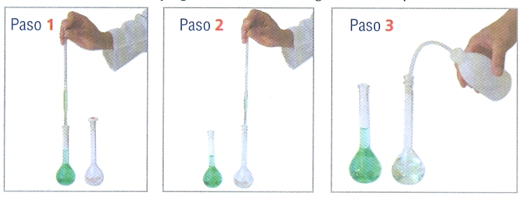

|  |
| --- |
|  |

III **Ejercicios de desarrollo** lea atentamente cada enunciado antes de responder, realice cada uno de los ejercicios planteados con su respectivo desarrollo (4pts c/u)

1. Se disuelve 10 gramos de ácido clorhídrico en 45 gramos de agua. Calcule su concentración en % m/m
2. Se disuelven 8 gramos de NaCl en 50 gramos de agua. ¿ Cuál es el % m/m de la solución ?

1. Se disuelve 20 gramos de soluto en agua hasta formar 60 mL de solución. ¿Cuál es la concentración de masa del soluto?

1. Calcula el % m/m de una solución que tiene 6 gramos de soluto en 80 gramos de disolución.
2. Calcula el % m/m de una solución que tiene 10 gr. de soluto y 110 gr. de solvente